***1 июня – День защиты детей!***

*К нам пришло, запело лето,  
Веселится детвора,  
Всё вокруг теплом согрето,  
Праздник с самого утра*

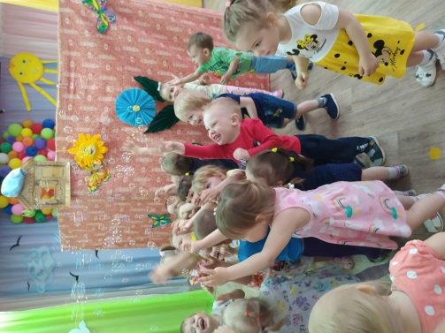

*День защиты − праздник славный,  
Поздравляем всех детей!*

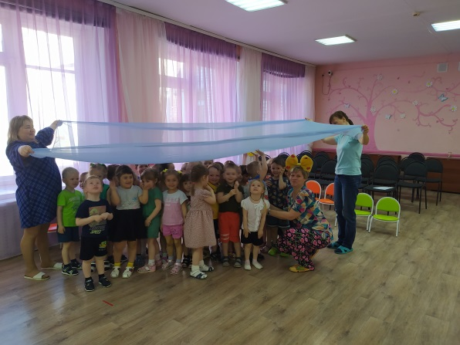

*Приходила к детям сказка,*

*Научила нас добру.*

*Вежливыми быть,*

*Другу помогать.*

*Солнышко, вместе веселей искать!*

*Дети раннего возраста посмотрели кукольный спектакль*

*«Как Петушок Солнышко искал*

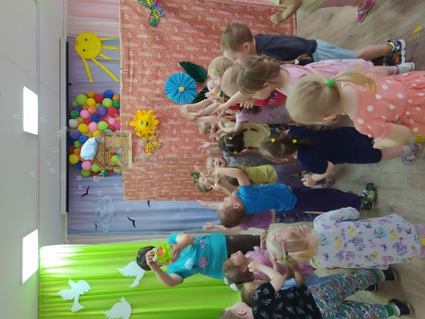

*Дети − это цветы жизни,  
Нужно ими дорожить,  
И хотим мы в этот праздник  
Им улыбку подарить!*

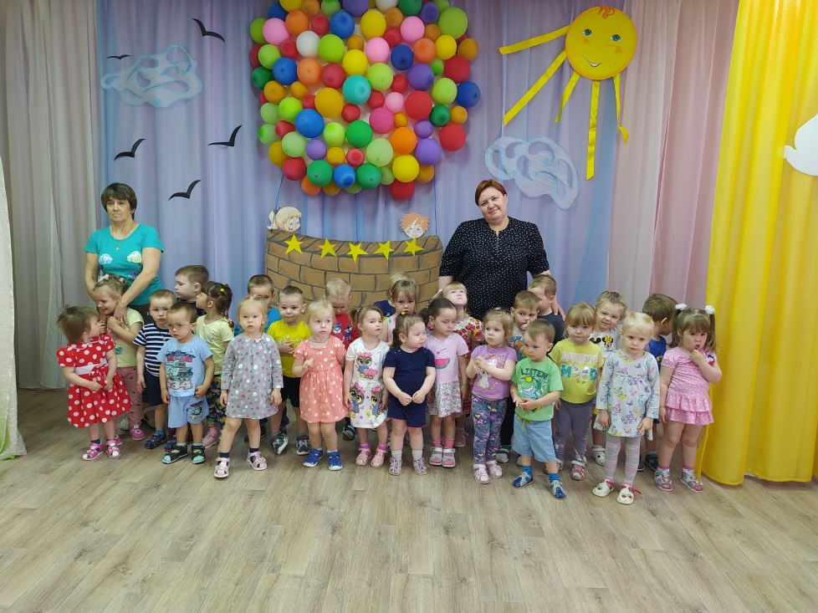

*Ириска в гости к нам пришла,*

*Игры, танцы принесла.*

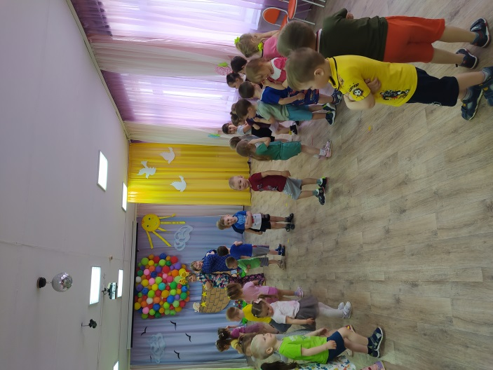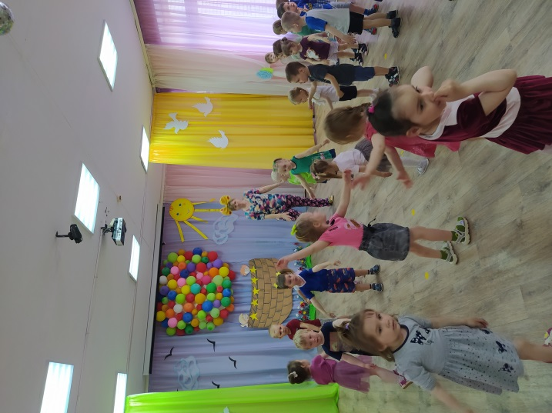

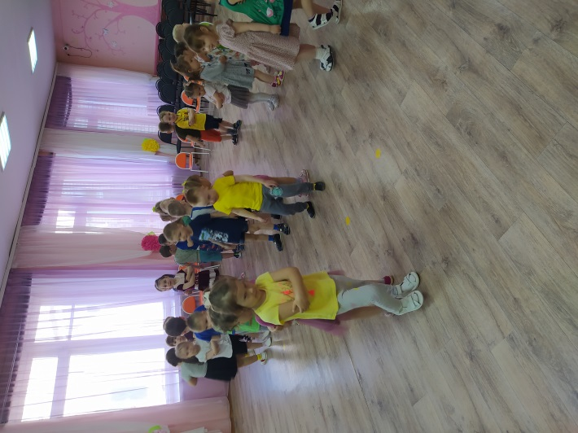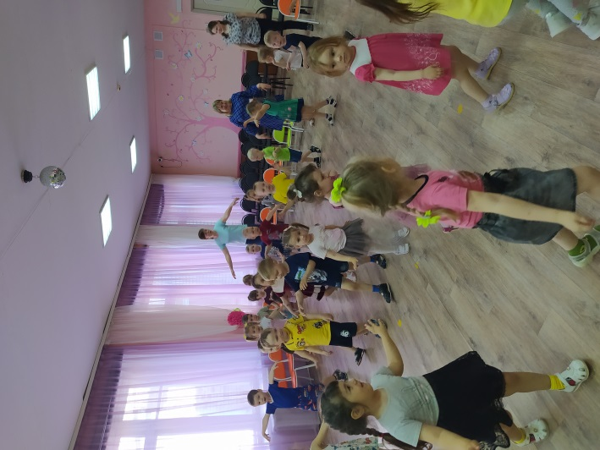

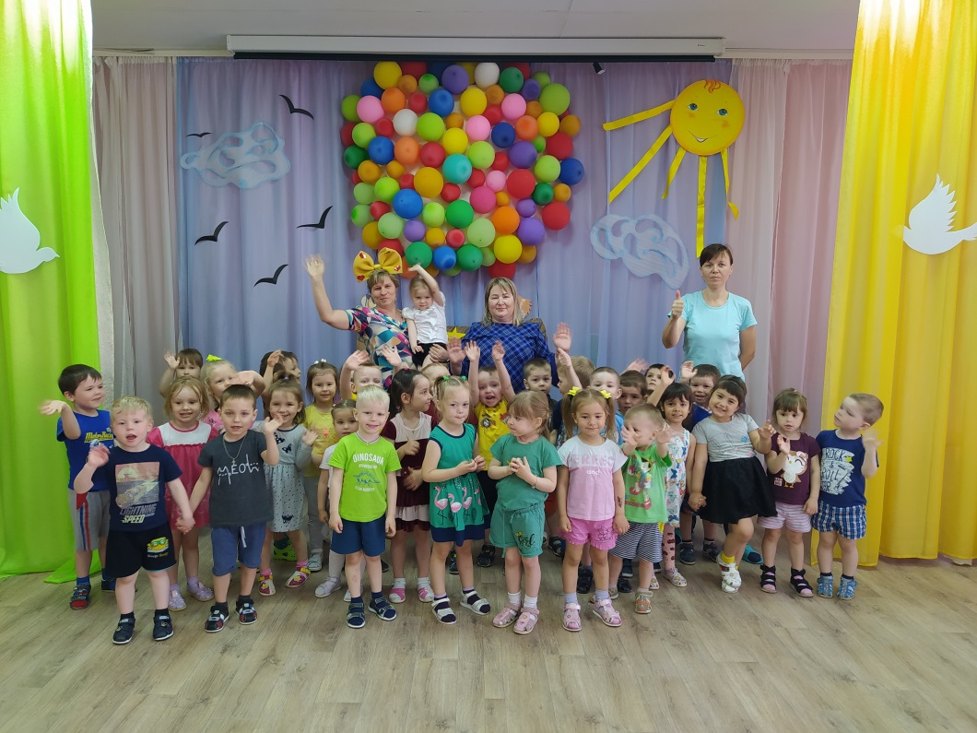

*Любите детишек, поменьше ругайте,  
Дарите любовь им и солнечный свет.  
Почаще целуйте их и обнимайте,  
Тогда они счастье подарят в ответ!*

*Информацию подготовила*

*музыкальный руководитель Балакина И.Г.*